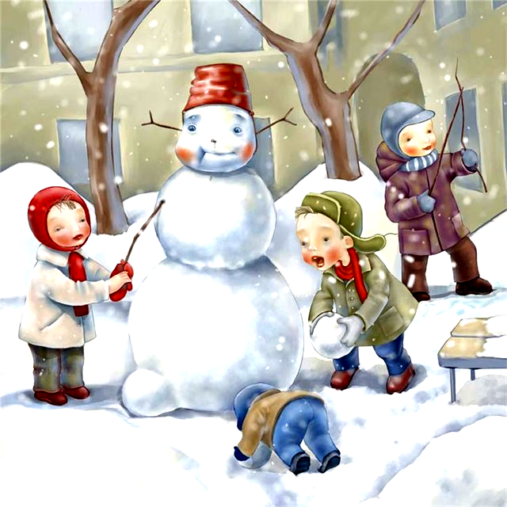
Муниципальное дошкольное образовательное учреждение детский сад № 20 "Дружная семейка" присмотра и оздоровления городского округа Новокуйбышевск Самарская область

Занятие в старшей группе

Подготовили: воспитатели
группы «Петушок»

2010 г.
Цель: развитие творческой инициативы и самостоятельности детей, умения на практике применять имеющиеся знания и умения.
Задачи:
- Закрепить знания детей о зимних явлениях в природе.
- Развивать воображение, память, речь и речевую выразительность, учить составлять сложные предложения со значением противопоставления. Усвоение переносного значения слов.
- Формировать интерес к окружающему.
- Совершенствование коммуникативных навыков, установление межличностного доверия, развитие эмпатии и интереса к партнерам по общению.
ХОД ЗАНЯТИЯ
Воспитатель: Ребята, сегодня мы с вами будем говорить о веселых зимних играх.
Пусть мороз трещит,
Вьюга в поле кружит
Малышам – крепышам
Не страшна стужа.
Молодцы у нас ребята:
Сильные и смелые,
Дружные умелые.
1. Динамические упражнения «На дворе мороз и ветер»
Воспитатель:
На дворе мороз и ветер,
На дворе гуляют дети, (гуляют)
Ручки, ручки потирают, (потирают ручки)
Ручки, ручки согревают.
Чтоб не зябли наши ручки
Мы похлопаем в ладошки. (Хлопают)
Вот как хлопать мы умеем,
Вот как ручки мы согреем.
Чтоб не зябли наши ножки,
Мы потопаем немножко. (Топают)
Вот как топать мы умеем,
Вот как ножки мы согреем.
Нам мороз теперь не страшен
Все мы весело попляшем.
Вот как мы плясать умеем,
Вот как ножки мы согреем. (А.Ануфриева, О.Милюкова)
2. Дыхательные упражнения
Воспитатель:
Как подул Дед Мороз –
В воздухе морозом
Полетели, закружились
Ледяные звезды.
Дети берут снежинки на ниточках и долго дуют на них, наблюдая за кружением снежинок, пока педагог читает стихотворение:
Кружатся снежинки в воздухе морозном.
Падают на землю кружевные звезды.
Вот одна упала на мою ладошку.
Ой, не тай, снежинка, подожди немножко. (Н.Нищева)
Воспитатель: Ребята, пока мы играем со снежинками, у меня замерзли руки. Как их можно согреть?
Дети: Подуть на них, потереть друг о друга, надеть варежки.
3. Воспитатель: У меня для вас задание – на полу разбросаны варежки и у меня в руках есть тоже варежки. Вам задание найти вторую варежку к вашей, чтобы получилась пара.
4. Упражнение для коррекции зрения со снежинками
Воспитатель:
Мы снежинку увидали,
Со снежинкою играли.
Снежинки вправо полетели,
Дети вправо посмотрели. (Взгляд вправо)
Вот снежинки полетели
Глазки влево посмотрели. (Взгляд влево)
Ветер снег вверх поднимал
И на землю опускал. (Вверх, вниз)
Дети смотрят вверх и вниз
Все! На землю улеглись.
Покружится и присесть,
Опустив снежинки на пол.
Глазки закрываем.
Глазки отдыхают.
А сейчас мы поиграем.
Игра «Мороз - Красный нос». Силюк стр. 97
Игра:
На противоположных сторонах площадки обозначаются два дома. В одном располагаются играющие, посерединке встает Морозко.
Морозко
Я – Мороз – красный нос.
Кто из вас решится
В путь дороженьку пуститься?
Дети:
Не боимся мы угроз
И не страшен нам Мороз.
Дети перебегают на другую сторону, а Морозко старается «заморозить» их, дотрагиваясь до них рукой. Осаленных отводит в свой дом. Игра повторяется 2-3 раза.
5. Массаж биологически активных зон «наступили холода» для профилактики простудных заболеваний
Воспитатель:
Да-да-да
Наступили холода (потереть ладошки друг о друга)
Да-да-да-да
Превратилась в лед вода (мягко провести пальчиками рук по шее сверху вниз)
Ду -ду-ду
Я на лыжах иду. (Растереть ладонями уши)
Ды-ды-ды
На снегу есть следы (приставить ладони ко лбу «козырьком» и энергично растирать лоб движениями в стороны – к середине лба)
6. Логоритмика «Снежная баба»
Из мокрого снежного белого кома (Дети идут по кругу друг за другом, руками имитируя катание снежного кома)
Мы снежную бабу слепили у дома (Поворачиваются лицом в круг. Круговые движения руками 3 р.)
Стоит наша баба у самых ворот (Плавные движения руками вверх, вниз)
Никто не проедет, никто не пройдет. (Грозят пальцем)
Знакома она уже всем во дворе, (Движения руками «замок»)
А Жучка все лает («Ушки»)
«Чужой на дворе» (Грозят пальцем)
7. Игра «Снежная баба»
8. Массаж биологически активных точек «Снеговик»
для профилактики простудных заболеваний
Раз _ рука, два — рука. Вытягивают вперед одни
руку, потом — другую.
Лепим мы снеговика. Имитируют лепку
снежков.
Три - четыре, три-четыре, Поглаживают ладонями
шею.
Нарисуем рот пошире.
Пять — найдем морковь для носа, Кулачками растирают
Крылья носа.
Угольки найдем для глаз.
Шесть — наденем шляпу косо, Приставляют
ладони ко лбу «козырьком» и
Пусть смеется он у нас. растирают лоб.

Семь и восемь, семь Поглаживают колени
и восемь — ладошками.
Мы сплясать его попросим.
(В. Степанов)
9. Пальчиковая гимнастика «На елке»:
Мы на елке веселились, Хлопки в ладоши.
И плясали, и резвились. Ритмичные удары кулачками.
После добрый Дед Мороз Сжимают и разжимают кулачки.
Нам подарки преподнес.
Дал большущие пакеты, Рисуют руками круг.
В них же вкусные предметы: Хлопки
Конфеты в бумажках синих, Загибают на обеих руках пальчики, начиная с большого.
Орешки рядом с ними
Груша, яблоко, один
Золотистый мандарин! (В. Волина)
10. Подвижная игра «Затейники»
Дети становятся в круг. Одного из играющих воспитатель назначает затейником. Он находится в середине круга. Дети идут по указанию воспитателя вправо или влево под следующий текст:
Ровным кругом
Друг за другом
Мы идем за шагом шаг.
Стой на месте,
Дружно вместе
Сделаем вот так!
После слов «….. вот так» все останавливаются, а затейник показывает какое-нибудь движение, все стоящие по кругу его повторяют. Движения зимой должны быть, как можно динамичнее, больше прыжковых и беговых упражнений.
11. Фонопедические упражнения «Мороз» (по методу В.Емельянова)
Воспитатель:
Вышел на просторы погулять мороз.
«Топ-топ! Чап-чап!» – 2 хлопка в ладоши, 2 хлопка по коленям.
Белые узоры в косах у берез.
«У!» – короткие, «острые» звуки в высоком регистре на разной высоте.
Снежные тропинки, голые кусты
«Ш..» – потирая ладони друг о друга
Падают снежинки тихо с высоты.
«П!..П!..» – постепенно опуская руки вниз
В белые метели, утром до зари,
В рощу прилетели стайкой снегири Прижать руки к груди и, произнося
«Фр-р-р..», резко разводить их в стороны.
Зиме, морозу рады и зайчики, и белочки,
И радуются снегу и мальчики и девочки.
13. Давайте закончим наше занятие песней «Зимушка - зима».
Исполняют все дети.

